Workshop Digitale versus Reale Spiele

Zielgruppe: | 3. bis 4. Klasse
Ziele: | Kinder erlernen den Unterschied zwischen echten und virtuellen Spielen anhand des Vergleichs von  - Sinneserfahrungen  - Gefahren  - Echtem Miteinander  - Bewegung, Motorik, Muskelarbeit
Dauer: | 2-3 UE
Materialien, Methode: | - Musikabspielgerät (Handy, PC , Player etc.) und ein Lied ( z. B Traum von CRO)  - Dokumentenkamera wäre sehr hilfreich  - Beamer, Lautsprecher, Filme von Youtube:  - https://www.youtube.com/watch?v=H0qqCqfC0fo&list=PLtHYEGxUm5vddK04ZOlN5Y-1qYv3qQnDc&index=2&t=524s  - https://www.youtube.com/watch?v=rRtQiaIXVn4&list=PLtHYEGxUm5vddK04ZOlN5Y-1qYv3qQnDc&index=2  - Bildkarten  - Symbole (für die Sinne, Bewegung, Gefahren, Miteinander)

Ablauf

Abschnitte | Beschreibung | Materialien | Zeit/Min.
Warm-up „Alle, die…“ | (sh. Extra Download)  Am besten man spielt hier „Alle,die“ mit dem Thema Spiele. Z.B. „Alle, die gestern ein PC-Spiel gespielt haben, wechseln den Platz.“ | Stuhlkreis weniger 1 Stuhl. Statt eine Lücke im Kreis. | 5-10
Vorstellung | Abklären von zeitlichen Rahmen, Pausen, Regeln etc. | - | 5
1 Spiel aus dem echtem Leben spielen: z. B.  „Reise nach Jerusalem verkehrt herum“  (idealerweise mit Sinneserfahrungen, Spaß, echten Begegnungen und Bewegung bzw. Körpererfahrung) | Im Klassenzimmer werden Stühle parallel in 2er Reihe und Rücken an Rücken gestellt.  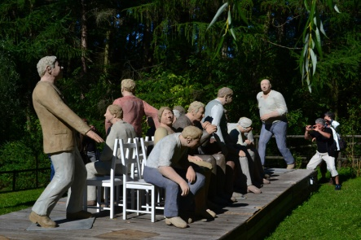  Die Anzahl der Stühle sollte ungefähr 5 weniger als Teilnehmer betragen.  Der Klasse werden die Regeln erklärt.  - Ziel ist, dass die gesamte Klasse den Sumpf verlässt, der sich auf dem Reiseweg befindet. Wenn die Musik ausgeht, darf keiner mehr den Boden berühren.  - Es geht nicht um Schnelligkeit oder Zeit  - Was könnt ihr tun, damit ihr es alle schafft, oben zu bleiben und den gefährlichen Boden nicht zu berühren?  Sofern die erste Runde gut gemeistert wurde und keiner (für 10 Sekunden) den Boden berührt hat, geht’s zur nächsten Runde und man nimmt ca. 4 Stühle weg und lässt die Musik für die nächste Runde ertönen. Die Stühle werden mit den nächsten Runden immer weniger. Man muss es nicht bis zum bitteren Ende exerzieren. Es geht um die oben beschrieben Erfahrungen mit den Sinnen etc. nicht um das Spiel selbst.  Evtl. muss man das Spiel unterbrechen, wenn die Kinder bspw. zu schnell auf die Stühle springen. Da kann man fragen, was wichtig wäre, um das Ziel zu erreichen und betonen, dass es nicht um Schnelligkeit geht. | Smartphone mit Lied (z. B. Traum von CRO)  Lautsprecher  Stühle wie bei Reise nach Jerusalem | 20
Filme SIMS und Minecraft | Wir bilden 2 oder 3 Kino Sitzreihen und verdunkeln den Raum.  Nun schwenken wir zur virtuellen Welt und sehen uns die beiden oben erwähnten Filme zu Minecraft und den SIMs an. Aber nur kurze Ausschnitte davon.  Die Filme werden kurz besprochen.  Toll wäre die Kinder bei dem echten Spiel wie auch beim Filme kucken zu fotografieren und diese ihnen danach zu zeigen und darüber zu reflektieren. | PC, Beamer, Lautsprecher  Zimmer verdunkeln | 10
Pause

5
Reflexion und Vergleich von echten und virtuellen Spielen | Wir bilden wieder einen Stuhlkreis.  Du legst bestimmte Bildergruppen hintereinander auf den Boden. Auch die 5 Symbolgruppen liegen für alle ersichtlich auf dem Boden.  Du musst nicht alle Bilder auslegen – je nach Zeit und Lust. Hier im Einzelnen die Bildpaare oder – gruppen mit den jeweiligen inhaltlichen Schwerpunkten:  - Ertasten – Controller oder Sand und Wasser: (2 Bilder)  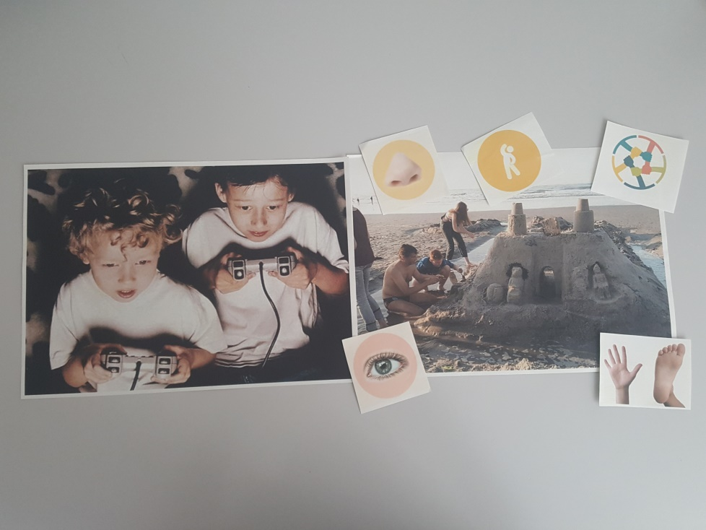  Fragen an die Kinder:  Was haben die Bilder gemeinsam?  Warum habe ich diese beiden Bilder ausgesucht? Was haben diese mit den Symbolen (Riechen, Sehen, Tasten, Miteinander und Bewegung zu tun?  Nach und nach ordnen wir die Symbole zu.  - Tasten und Wasser  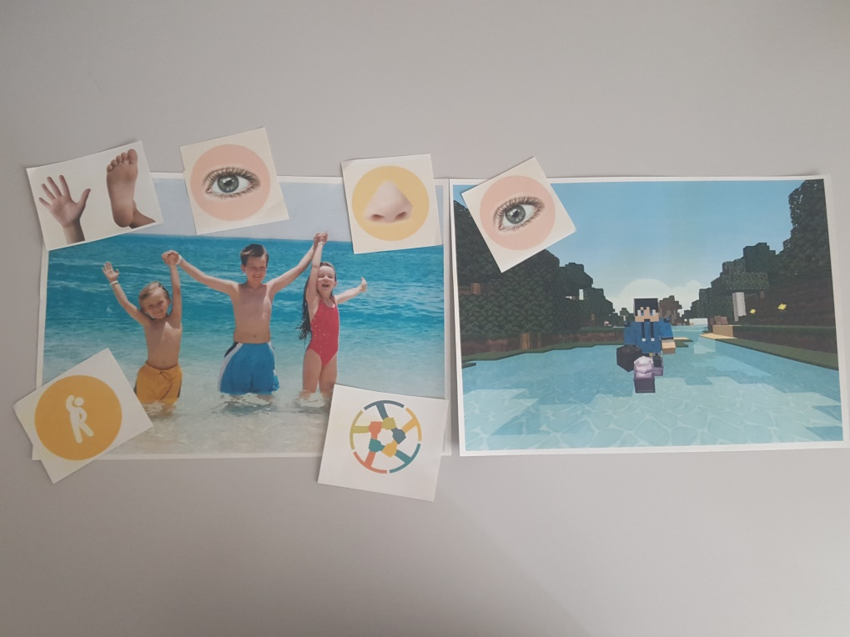  Was haben die Bilder gemeinsam?  Warum habe ich diese beiden Bilder ausgesucht? Was haben diese mit den Symbolen (Riechen, Sehen, Tasten, Miteinander und Bewegung zu tun?  - Beziehung (mit Pferd) – Miteinander  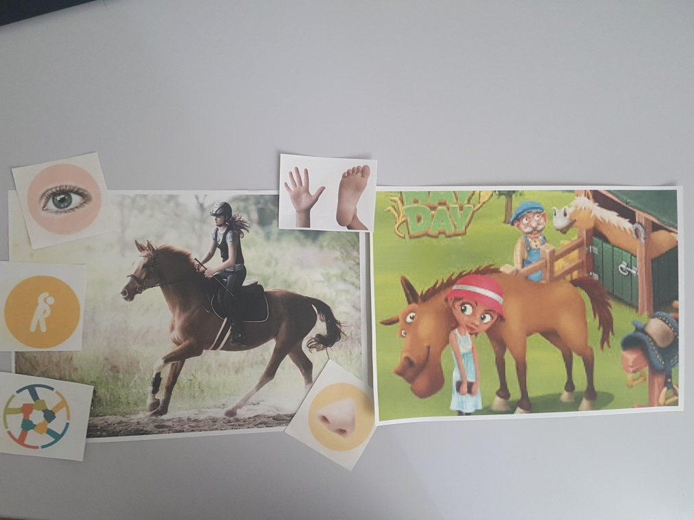  Was haben die Bilder gemeinsam?  Warum habe ich diese beiden Bilder ausgesucht? Was haben diese mit den Symbolen (Riechen, Sehen, Tasten, Miteinander und Bewegung zu tun? Wie gestaltet sich die Beziehung mit dem Pferd?  - Miteinander und Bewegung, Kurzsichtigkeit  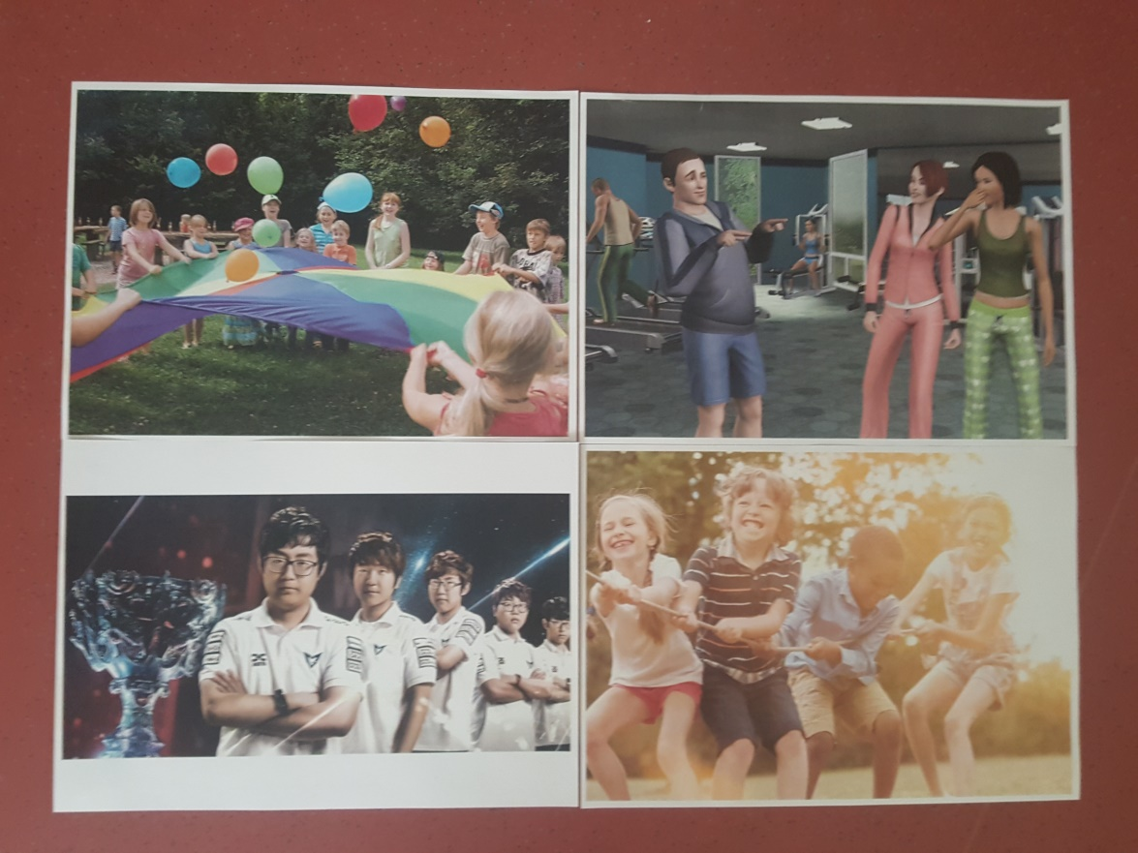  Fragen wie oben + Wo seht ihr Teamarbeit? Wie sieht die aus entsprechend der Symbole?  - Bewegung, Fettleibigkeit, Identifikation  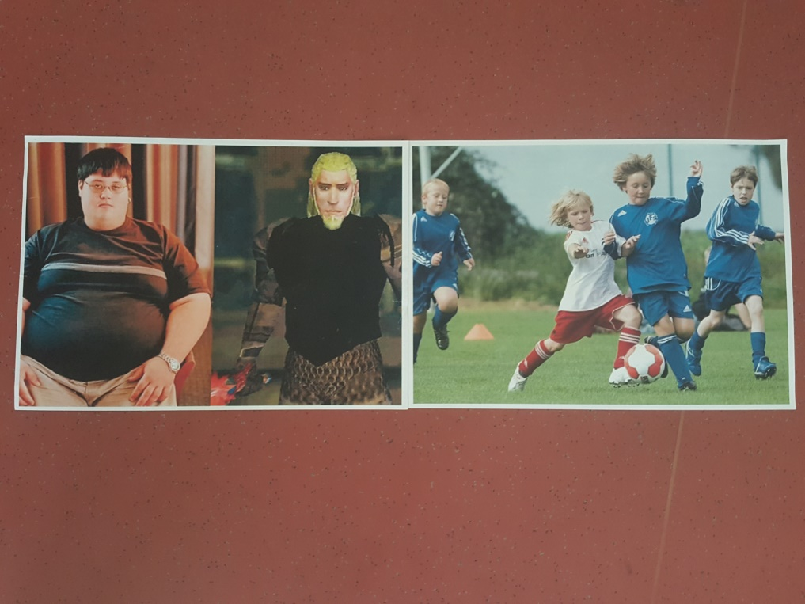  - Eindrücke von Bildern, Feuer  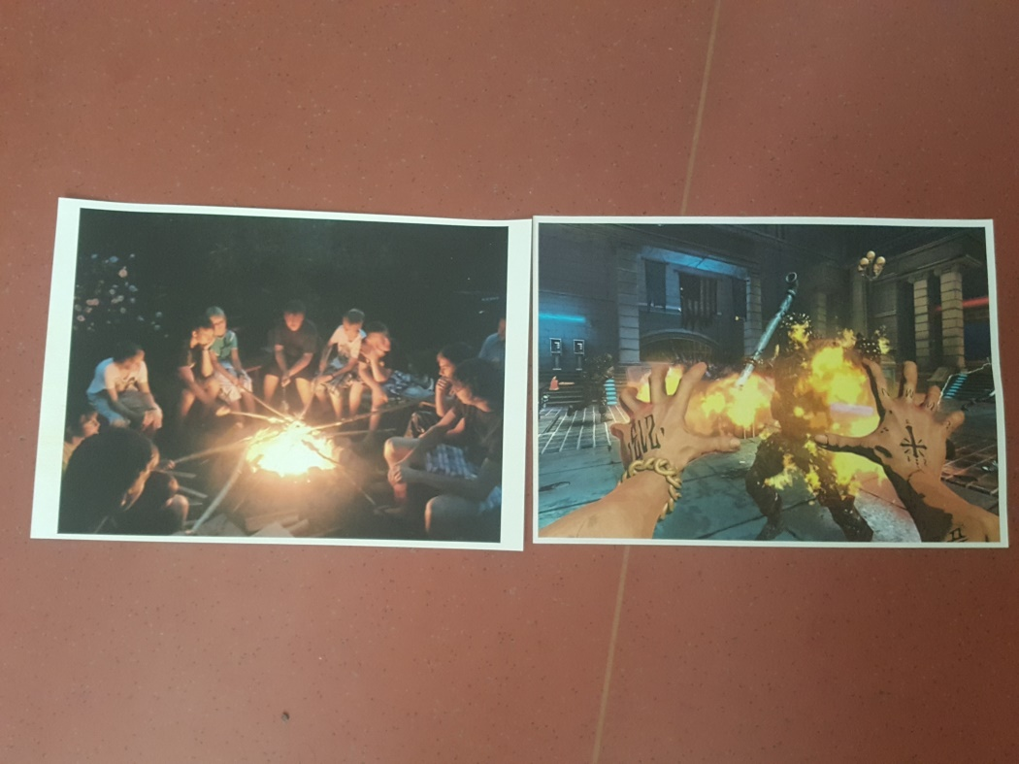 |  | 35
Abschluss | Ich frage die Schüler am Ende, wie es ihnen gefallen hat. Jede/r hebt eine Faust, ich zähle bis 3 und die Kinder geben Schulnoten von 1 bis 5 für den Workshop mit ihren Fingern.  Abschließend frage ich, was sie aus dem Workshop gelernt haben.  Verabschiedung |  | 5

Copyright 2019: Martin Seidl, Feldkirchen-Westerham

